Учнівський проект
„Я – громадянин, я – патріот, я – житель свого міста ”
Мета проекту: формування потреби та уміння жити в громадянському суспільстві, виховання громадянського обов'язку перед країною, суспільством, виховання любові до рідного краю, свого народу, держави, формування національних світоглядних позицій, ідей, поглядів і переконань, виховання шанобливого ставлення до національних святинь, української мови, історії та культури всіх корінних народів і національних меншин, що проживають в Україні, формування політичної культури.
Тематична спрямованість проекту: соціальний.
Назва проекту: „Я – громадянин, я – патріот, я – житель свого міста ”
Назва закладу: Кременчуцька загальноосвітня школа І-ІІІ ст. № 31
Виконавці проекту: учні 1-11 класів
Цільова аудиторія: учні 1-11 класів, педагоги, батьки, ветерани Великої Вітчизняної війни, учасники зони АТО.

Терміни: вересень-жовтень 2015 р.
Етапи реалізації проекту:

- Волонтерська діяльність.Оголошення і проведення акції «Добро жменями»: збір кришечок з пластикових пляшок для подальшої передачі коштів на все необхідне учасникам зони АТО. 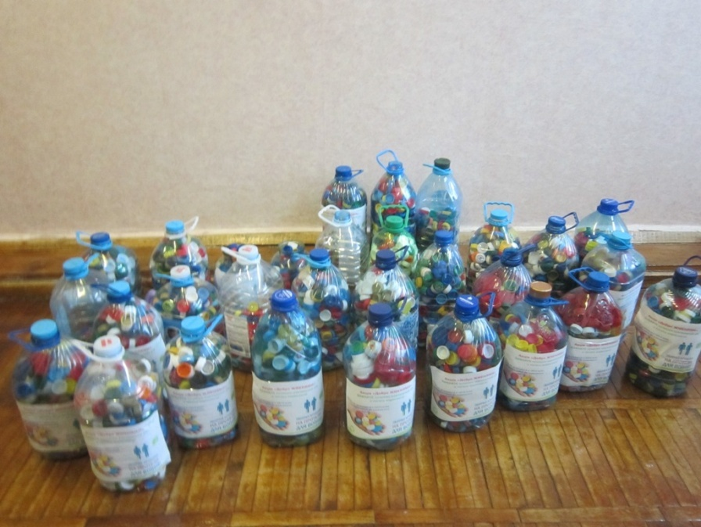

Плетіння маскувальної сітки. 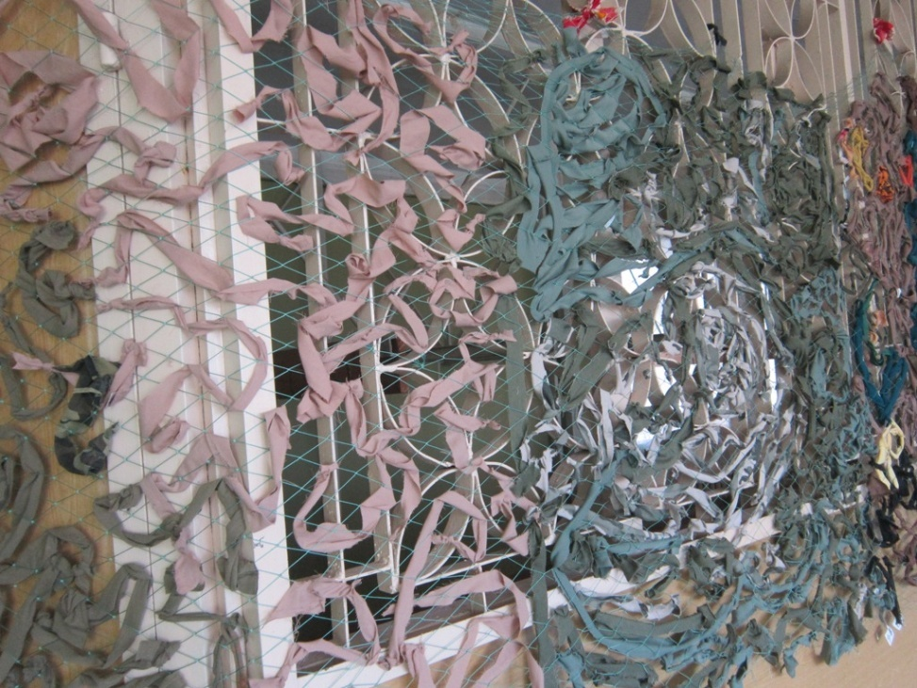

- Святкування Дня міста:
- урок пам’яті. Зустріч з ветеранами Другої світової війни «Вони воювали за рідне місто» Вітання Ветеранів Великої Вітчизняної війни із Днем визволення міста від німецько-фашистських загарбників. Надання допомоги ветеранам Великої Вітчизняної війни. Організація благодійного обіду та солодких подарунків; 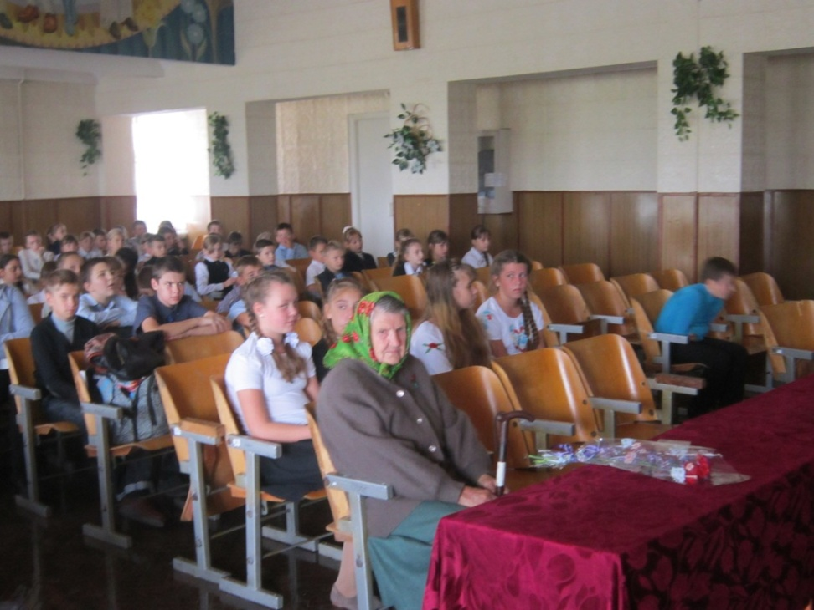

- конкурс малюнків «В кожного з нас в серці він є – мій Кременчук, місто моє»;

- акція „Наша шана ветеранам”.
- Екологічний суботник.
- Екскурсії в кабінет народознавства.
- Відвідування музею космонавтики, заводу «Ізумруд», кондитерських фабрик «Лукас» і «Рошен».
- Екскурсійні поїздки в міста Чигирин, Черкаси, Київ.
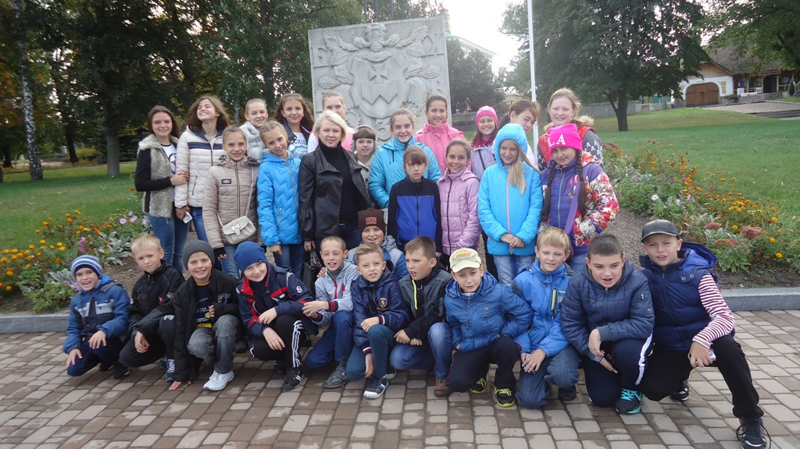

Заключний етап: Інформацію про проведення проекту розміщено на шкільному сайті.

